**จุลสาร ประจำเดือนธันวาคม 2561**



**กิจกรรม**

สำนักงานคลังจังหวัดอ่างทอง

ร่วมกิจกรรม Bike อุ่นไอรัก ฯ (ปั่นจักรยาน)

วันอาทิตย์ที่ 9 ธันวาคม 2561 เวลา 14.30 น. นางสาวอรุณ สว่างสินอุดมชัย คลังจังหวัดอ่างทอง พร้อมด้วยเจ้าหน้าที่ ร่วมกิจกรรม Bike อุ่นไอรักฯ (ปั่นจักรยาน) ในส่วนภูมิภาค จุดเริ่มต้นจากสนามหน้าศาลากลางจังหวัดอ่างทอง ถึงวัดแสนสุข (ระยะทาง B)

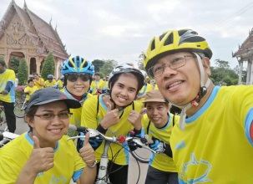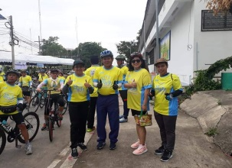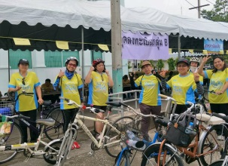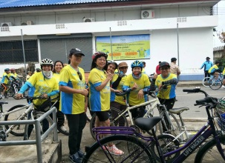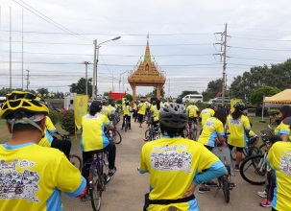

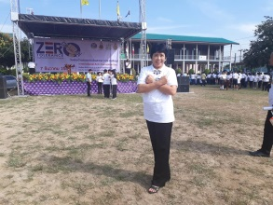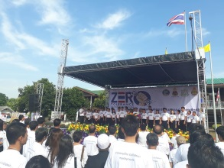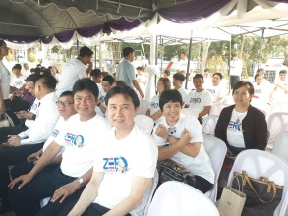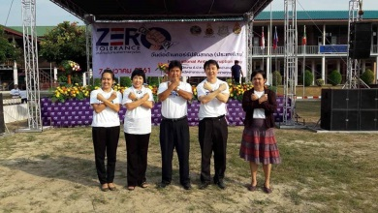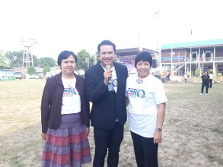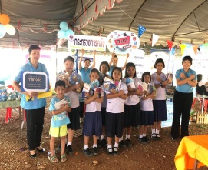

ร่วมพิธีเปิดงานวันต่อต้านคอรัปชั่นสากล (ประเทศไทย)

วันศุกร์ที่ 7 ธันวาคม 2561 เวลา 07.30 น. นางสาวอรุณ สว่างสินอุดมชัย คลังจังหวัดอ่างทอง ได้มอบให้นางแก้วใจ คดีธรรม นักวิชาการคลังชำนาญการพิเศษ พร้อมด้วยเจ้าหน้าที่ เข้าร่วมพิธีเปิดงานวันต่อต้านคอรัปชั่นสากล (ประเทศไทย) จังหวัดอ่างทอง ณ โรงเรียนวัดราชปักษี ตำบลโพสะ อำเภอเมืองอ่างทอง จังหวัดอ่างทอง

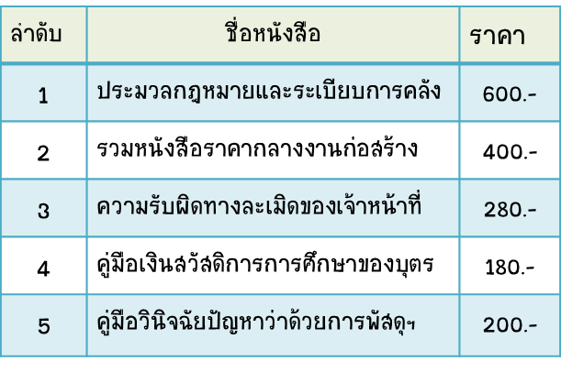

**ประชาสัมพันธ์**

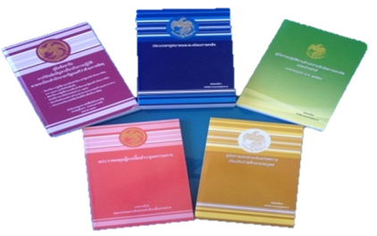

ก



ติดต่อ สำนักงานคลังจังหวัดอ่างทอง

**ระทรวงการคลัง**

24 ถ.โพธิ์พระยา-ท่าเรือ ต.บางแก้ว อ.เมือง จ.อ่างทอง 14000

โทร. 035-612440 โทรสาร. 035-612441 e-mail : atg@cgd.go.th , www.cgd.go.th/ang

**โปร่งใส ไร้ทุจริต**



**จุลสาร ประจำเดือนธันวาคม 2561**

สำนักงานคลังจังหวัดอ่างทอง



**มุมวิชาการ**

กรมบัญชีกลางเริ่มแจกบัตรสวัสดิการแห่งรัฐเพิ่มเติม 21 ธ.ค. 61 ใช้สิทธิได้ตั้งแต่ 1 ม.ค. 62

กรมบัญชีกลางเริ่มแจกบัตรสวัสดิการแห่งรัฐเพิ่มเติม จำนวน 3,042,741 ราย ผ่านทีมไทยนิยม ยั่งยืน ทั่วประเทศ ตั้งแต่วันที่ 21 ธันวาคม 2561 เป็นต้นไป โดยใช้บัตรได้ตั้งแต่วันที่ 1 มกราคม 2562

เมื่อผู้มีสิทธิได้รับบัตรสวัสดิการแห่งรัฐเพิ่มเติมแล้ว จะสามารถใช้สิทธิได้ 2 ประเภท ได้แก่

**1. สิทธิในกระเป๋าวงเงิน** ประกอบด้วย

1.1 ค่าใช้จ่ายในการเดินทาง วงเงินค่าโดยสารรถ ขสมก./รถไฟ/รถไฟฟ้า จะได้รับ 500 บาท/คน/เดือน

1.2 ค่าใช้จ่ายในครัวเรือน วงเงินซื้อสินค้าอุปโภคบริโภคในร้านธงฟ้าประชารัฐ สำหรับผู้มีรายได้ไม่เกิน 30,000 บาทต่อปี   
จะได้รับวงเงิน 300 บาท/คน/เดือน ส่วนผู้มีรายได้เกินกว่า 30,000 บาทต่อปี จะได้รับวงเงิน 200 บาทต่อคนต่อเดือน วงเงินส่วนลดค่าซื้อก๊าซหุงต้มจากร้านค้าที่กระทรวงพลังงานกำหนด จะได้รับ 45 บาท/คน/3 เดือน

**2. สิทธิในกระเป๋าเงินอิเล็กทรอนิกส์ (e-Money)** ประกอบด้วย

2.1 มาตรการสนับสนุนค่าใช้จ่ายช่วงปลายปี คนละ 500 บาท (จ่ายเพียงครั้งเดียว)

2.2 มาตรการบรรเทาภาระค่าไฟฟ้าและค่าน้ำประปา ผู้มีสิทธิจะได้รับช่วยเหลือค่าไฟฟ้า ไม่เกิน 230 บาท/ครัวเรือน/เดือน ค่าน้ำประปา ไม่เกิน 100 บาท/ครัวเรือน/เดือน

2.3 มาตรการช่วยเหลือค่าเช่าบ้าน สำหรับผู้สูงอายุที่มีรายได้น้อยที่มีอายุครบ 60 ปีขึ้นไป ซึ่งมีภาระค่าเช่าบ้านและไม่มีที่อยู่อาศัย จะได้รับเงินช่วยเหลือ จำนวน 400 บาท/คน/เดือน

2.4 มาตรการช่วยเหลือค่าเดินทางไปรับการรักษาพยาบาลและค่าใช้จ่ายอื่นเกี่ยวกับสุขภาพ สำหรับผู้มีสิทธิ  
ที่มีอายุครบ 65 ปีขึ้นไป ระหว่างเดือนธันวาคม 2561 – กันยายน 2562 ได้รับเงินคนละ 1,000 บาท (จ่ายเพียงครั้งเดียว)

นอกจากนี้ ผู้มีสิทธิที่มีอายุ 60 ปีขึ้นไปจะได้รับเงินสงเคราะห์เพื่อยังชีพ จากบัญชีกองทุนผู้สูงอายุสำหรับภาษีสรรพสามิตและสุรายาสูบ โดย 1) ผู้สูงอายุที่มีรายได้ไม่เกิน 30,000 บาทต่อปี ได้รับเงินสงเคราะห์ฯ 100 บาท/คน/เดือน และ 2) ผู้สูงอายุที่มีรายได้เกินกว่า 30,000 บาทต่อปี ได้รับเงินสงเคราะห์ฯ 50 บาท/คน/เดือน ซึ่งจะเริ่มโอนเงินเข้าบัตรให้ในวันที่ 1 มกราคม 2562

เป็นเดือนแรก จากนั้นจะโอนให้ทุกวันที่ 15 ของเดือน



ข้อมูล ณ วันที่ 21 ธันวาคม 2561

|  |  |  |  |  |  |
| --- | --- | --- | --- | --- | --- |
| งบประมาณ | จัดสรร | เบิกจ่าย | ร้อยละ | เป้าหมาย  ไตรมาส 1 | สูง/ต่ำ |
| รวม | 1,094.89 | 286.29 | 26.15% | 32.00 | -5.85% |
| ประจำ | 384.98 | 187.17 | 48.62% | 36.00 | 12.62 % |
| ลงทุน | 709.91 | 99.12 | 13.96% | 20.00 | -6.04% |

**มุม GFMIS**